4.03.2021года
в МБДОУ детском саду № 7 «Берёза»
в младшей разновозрастной группе «Гномики»
был проведён праздничный утренник, посвящённый Международному женскому дню, «Спешим поздравить любимых мам и бабушек!»
Оформление группы
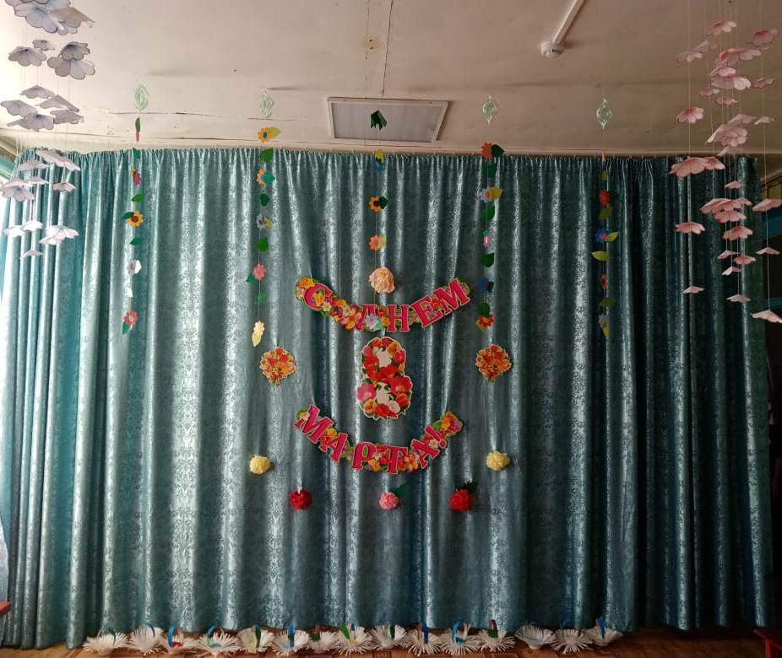

Дети поздравили своих мам и бабушек с праздником, рассказав стихотворения
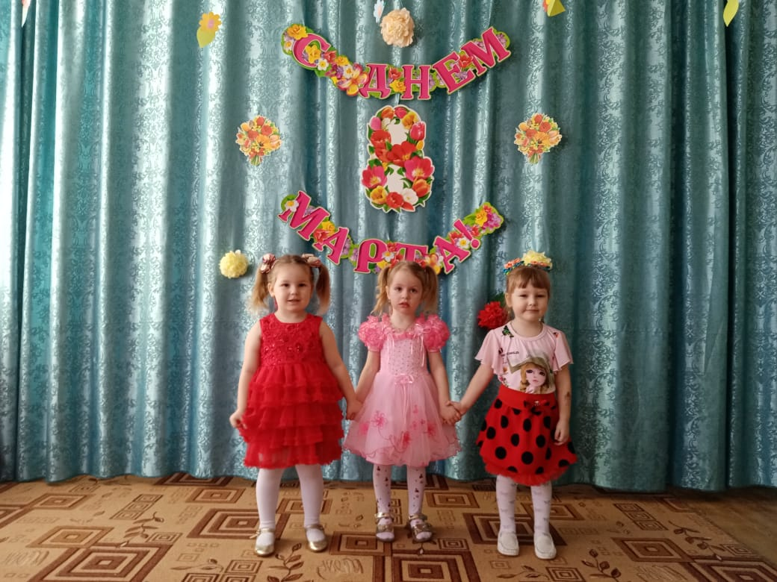

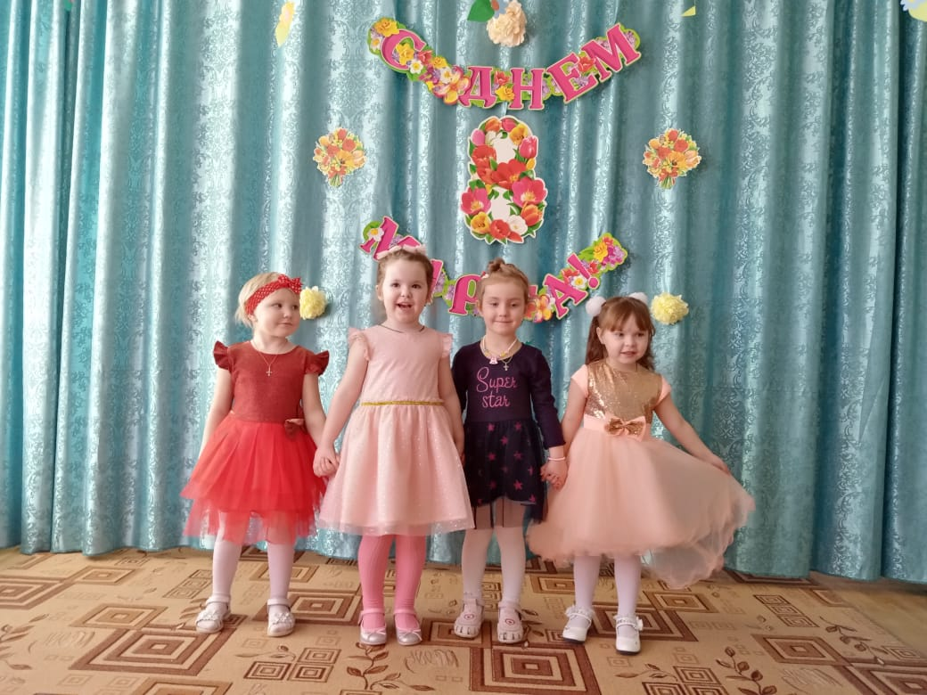

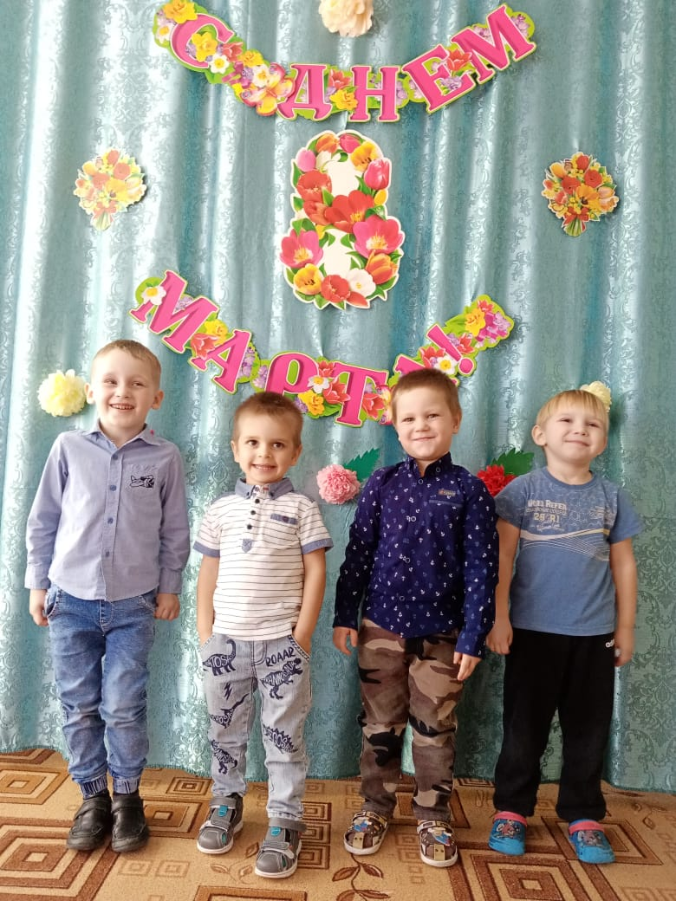
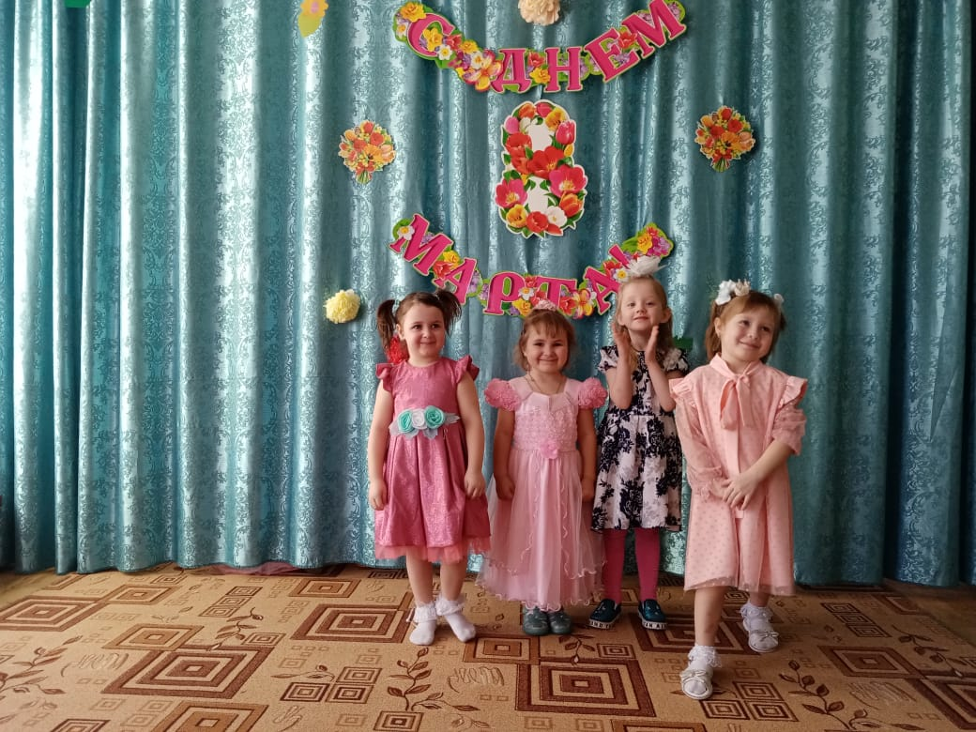

Дети на празднике спели песенку «Солнышко лучистое»
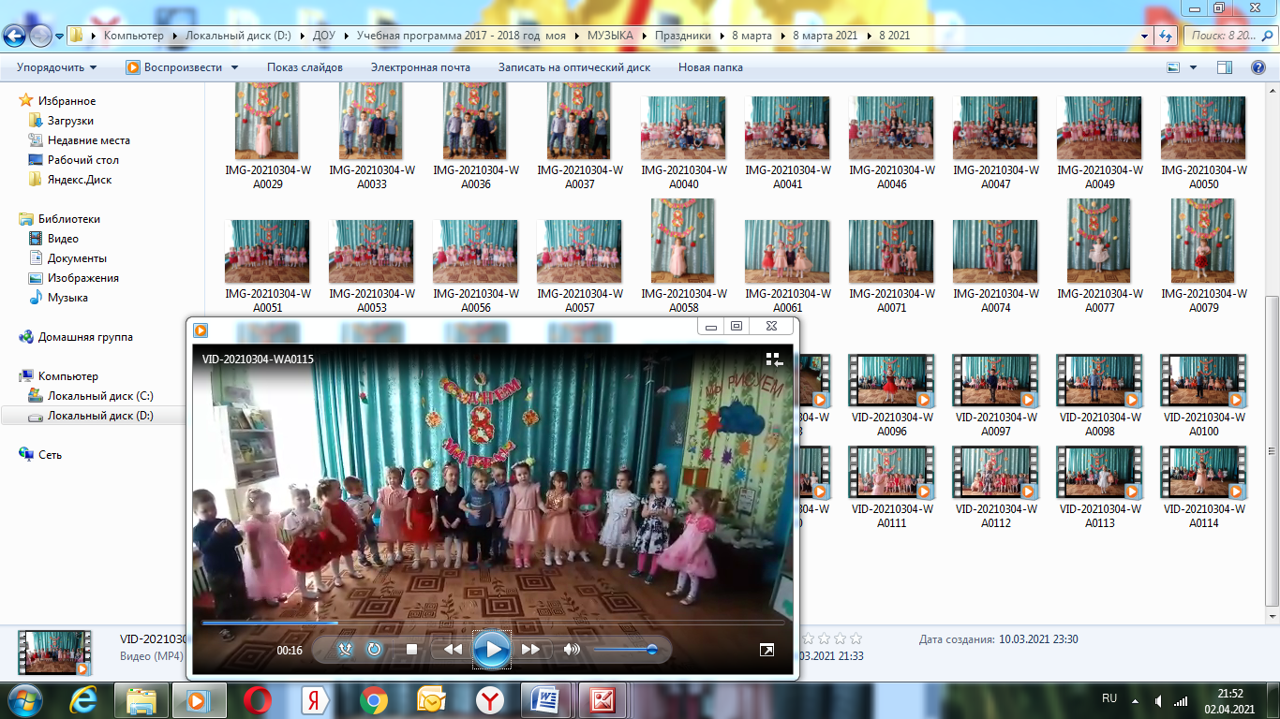

Ребята подарили мамам и бабушкам танец с цветочками,
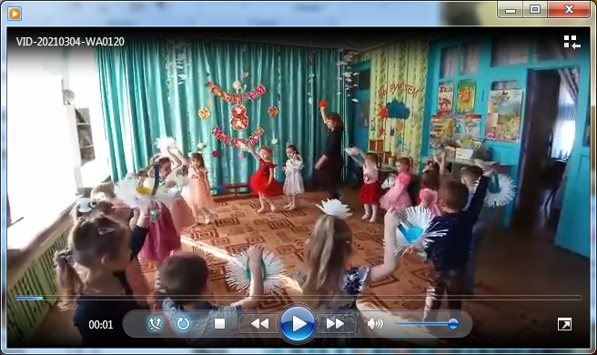
танец «Стирка»
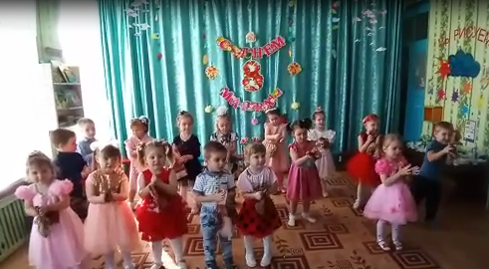
Ребята на празднике спели песенку
«Поздравляем бабушек с женским днём!»
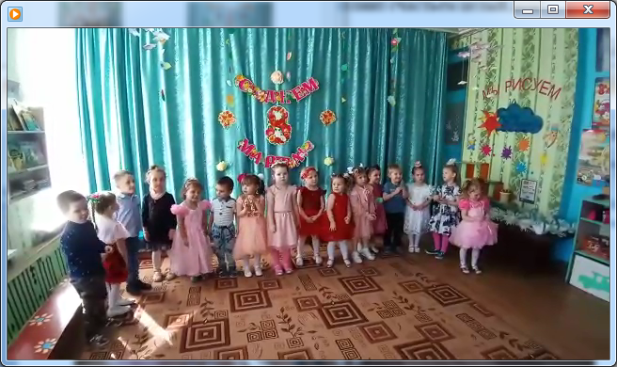

Поиграли в игру «Цветы для любимых мам и бабушек». Дети сложили из конструктора цветочки под весёлую музыку.
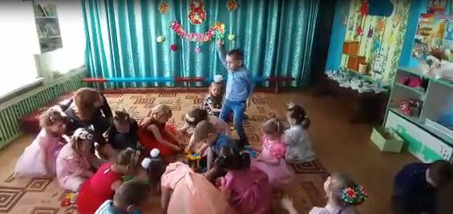

Детки играли на празднике и в другие игры.
В конце праздничного утренника девочки получили подарки.
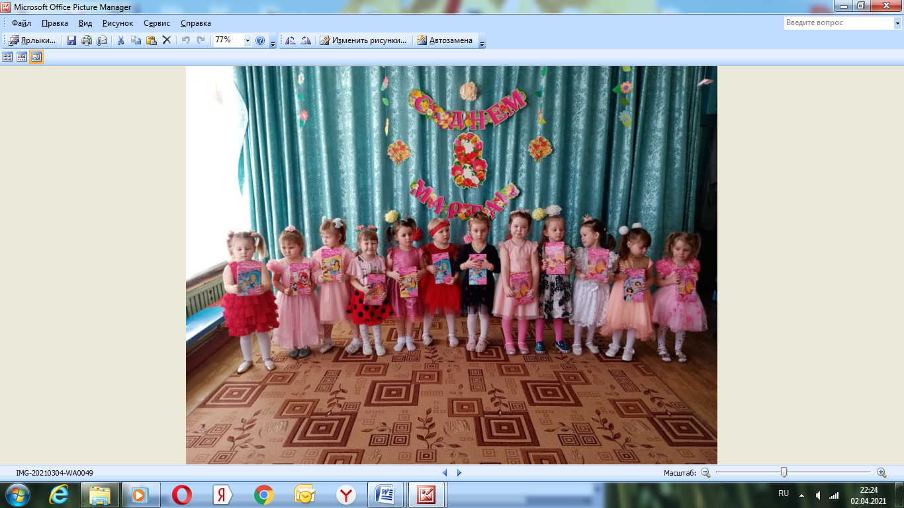

У всех было праздничное настроение!!! 


